Je suis metteuse en scène / metteur en scène

Où vont se placer les chanteurs et les danseurs sur la scène ?

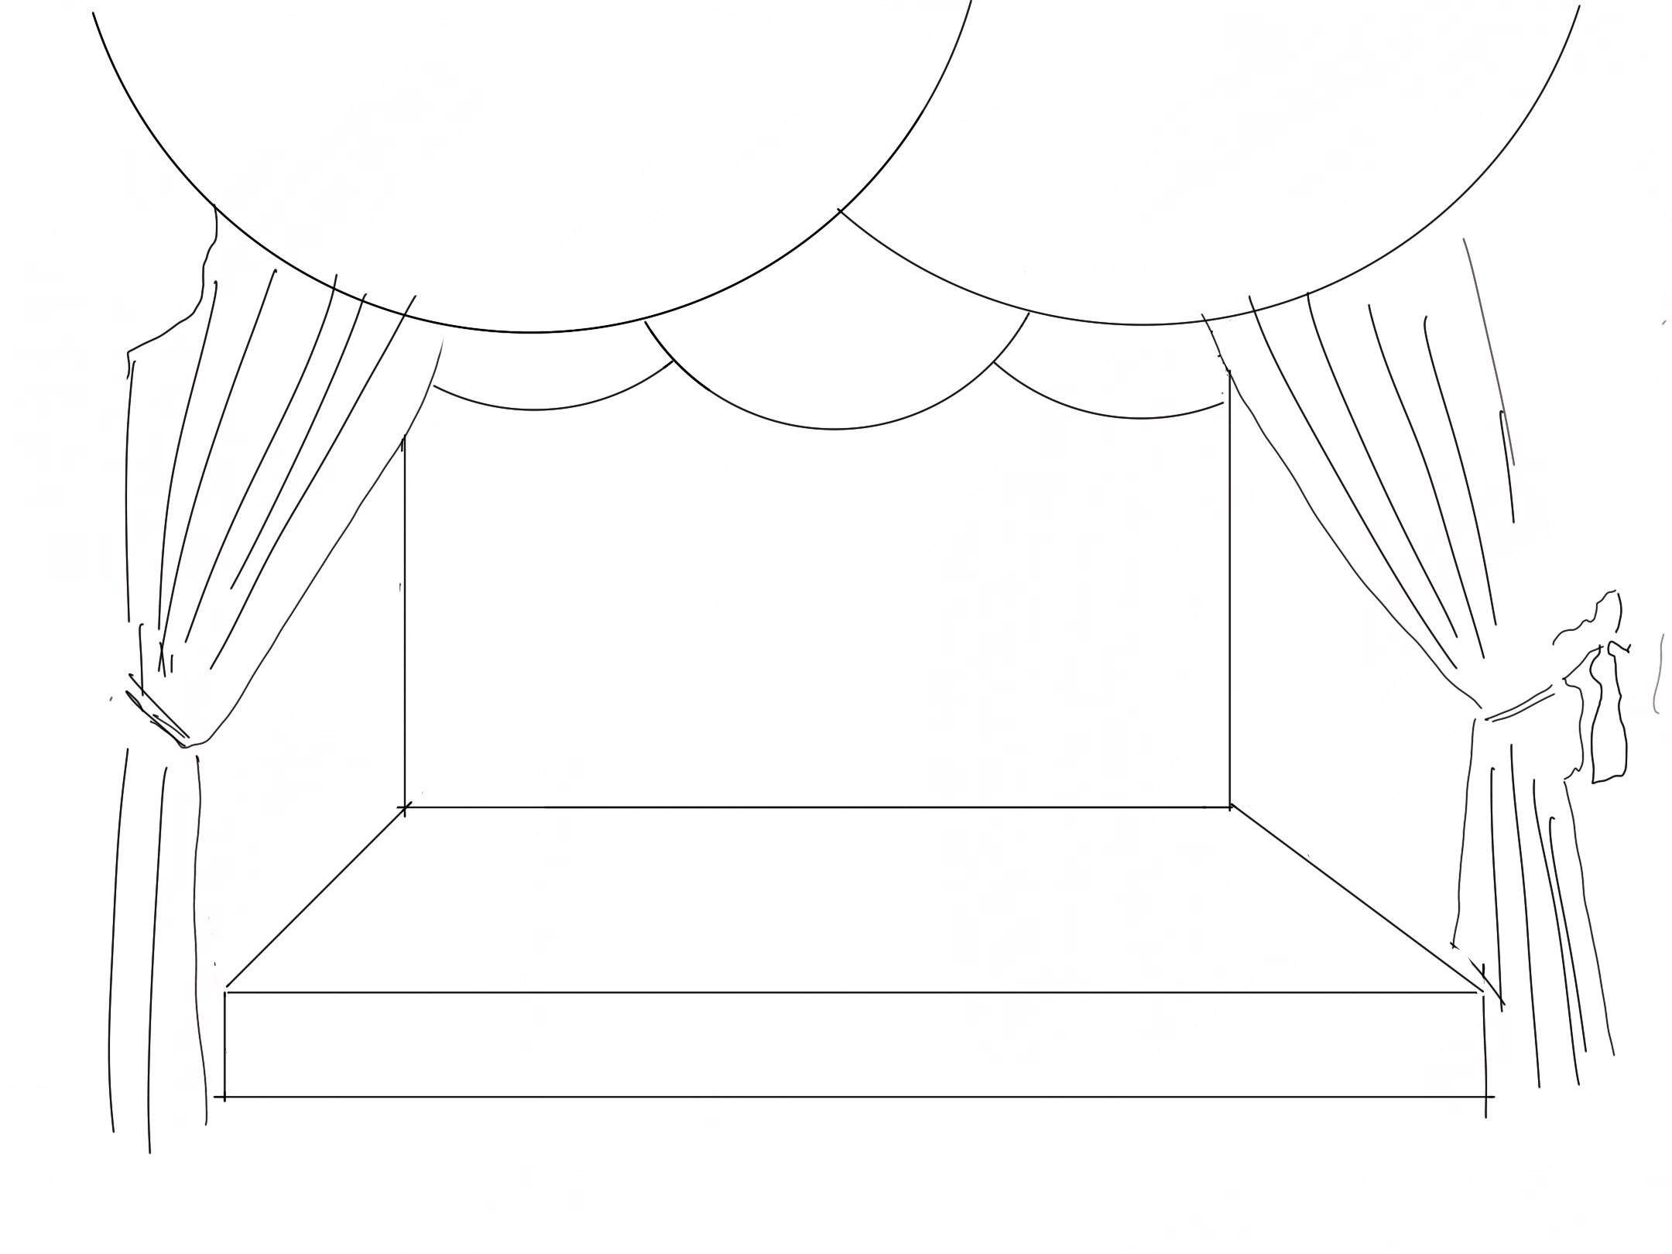
Est-ce que mes choix vont avec ceux de mes partenaires ?

Le décor de la scène
Les costumes des artistes
Le choix des rôles

J’ai le droit de demander au groupe :
« Êtes-vous d’accord avec ce placement des artistes sur la scène ? »

Je suis chef décoratrice / chef décorateur

Comment seront les décors de la scène ?

Est-ce que mes choix vont avec ceux de mes partenaires ?

Le placement des artistes sur scène
Les costumes des artistes
Le choix des rôles

J’ai le droit de demander au groupe :
« Êtes-vous d’accord avec cette proposition de décor ? »

Je suis grande couturière / grand couturier

Quels seront les costumes des artistes ?

Est-ce que mes choix vont avec ceux de mes partenaires ?

Le décor de la scène
Le placement des artistes sur scène
Le choix des rôles

J’ai le droit de demander au groupe :
« Que pensez-vous de ce costume ? »

Je suis directrice de casting / directeur de casting

Qui seront les artistes : un homme, une femme, un enfant ?
Rôle : ________________ __________________ _______________ ___________________

Est-ce que mes choix vont avec ceux de mes partenaires ?

Le décor de la scène
Les costumes des artistes
Le placement des artistes sur scène

J’ai le droit de demander au groupe :
« Préférez-vous que ce rôle soit attribué à un enfant, un homme ou une femme ? »

